メディア各位

『有頂天家族２』のTシャツやiPhoneケースなど、個性あふれるアイテム5種の受注を開始！！アニメ・漫画のオリジナルグッズを販売する「AMNIBUS」にて

「AMNIBUS」にて『有頂天家族２』のアイテム5種の受注を開始いたします。


株式会社アルマビアンカ
166-0011 東京都杉並区梅里2-34-26
03-5913-8420
広報担当 齊藤直樹
info@armabianca.com

株式会社アルマビアンカはオリジナルグッズを展開する通販サイト、「AMNIBUS」にて『有頂天家族２』の商品5種の受注を開始いたします。

株式会社アルマビアンカ（本社：東京都杉並区、代表取締役:坂井智成）は「日常でも使用できる」をコンセプトにしたオリジナルグッズを展開する通販サイト、「AMNIBUS」にて『有頂天家族２』のアイテムの受注を6月6日(火)より開始いたしました。

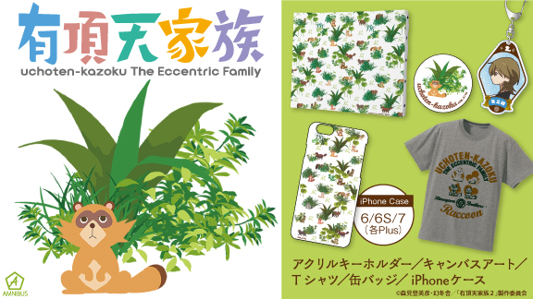

▼Tシャツ（下鴨ブラザーズ）
下鴨兄弟をカレッジ風にデザインしたTシャツの登場です。
シンプルで使いやすい商品となっておりますので、ぜひ日々の生活の中でお使いください。
それぞれのお腹の柄をモチーフにしたデザインや、文字から見える狸の耳やしっぽなどにも注目のアイテムです！

▽仕様
価格 ：各 ¥3,800 + 税
サイズ ：メンズ S/M/L/XL/XXL
レディース S/M/L/XL/XXL/XXXL
素材 ：綿

▼昼の毛玉iPhoneケース
昼の森に集まった毛玉たちをデザインしたiPhoneケースが登場です。
シンプルなデザインながら作品らしい騒がしさも感じられるような商品となっております。
下鴨家や海星など、毛玉たちがどこにいるのか是非じっくりと探してみてください。

▽仕様
価格 ：各 ¥2,500 + 税
対象機種：iPhone 6/6S、iPhone 7、iPhone 6/6S Plus、iPhone 7 Plus
素材 ：ポリカーボネート

▼昼の毛玉キャンバスアート
昼の森に集まった毛玉たちをデザインしたキャンバスアートが登場です。
シンプルなデザインながら作品らしい騒がしさも感じられるような商品となっております。
お部屋などに飾って毛玉たちとの生活をぜひお楽しみください。

▽仕様
サイズ ：F3号(273mm x 220mm)
価格 ：¥5,000 + 税
素材 ：木材、化繊

▼トレーディング缶バッジ
森の中にいる狸たちをイメージした、落ち着いた雰囲気のデザインに仕上げた缶バッジが登場です。
お好きなところに飾って狸との生活をお楽しみください。

▽仕様
価格 ：単品 ¥400 + 税 ～ BOX ¥2,000 + 税
単位 ：単品/BOX
素材 ：ブリキ、上質紙

▼トレーディングアクリルキーホルダー
作品をイメージした色やモチーフを使い和風なデザインに仕上げたアクリルキーホルダーが登場です。
狸たちや天狗の団扇のシルエットでひっそりと可愛らしさもプラスしたアイテムです。

▽仕様
価格 ：単品 ¥650 + 税 ～ BOX ¥3,250 + 税
単位 ：単品/BOX
素材 ：アクリル

▼受注サイト：AMNIBUS(アムニバス)


https://amnibus.com
「日常で使える」キャラクターグッズをお届けします。

【本プレスリリースに関するお問い合わせ】
株式会社アルマビアンカ
住所： 166-0011 東京都杉並区梅里2-34-26
電話： 03-5913-8420
担当： 齊藤直樹
Mail ： info@armabianca.com
━━━━━━━━━━━━━━━━━━━━━━━━━━━━━━━━━━━
発行元 株式会社アルマビアンカ
Web http://armabianca.com/
━━━━━━━━━━━━━━━━━━━━━━━━━━━━━━━━━━━
©森見登美彦・幻冬舎／「有頂天家族２」製作委員会

